2008年全国高中化学竞赛模拟试题三十
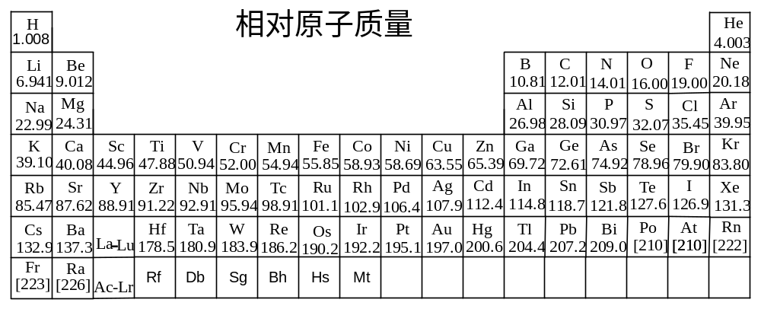

第一题、根据提供的信息写出相应的化学方程式：
1-1 据认为“红巨星”星体内部发生着合成重元素的中子俘获反应，例如Zn可以俘获1个中子形成A，过剩的能量以光子形式带走；A发生β衰变转化为B。
试写出平衡的核反应方程式。
1-2 铍与某些普通配体形成的配合物相当稳定，比如铍的化合物A为无色可升华的分子型化合物，易溶于氯仿并可从氯仿溶液中重结晶。A物质中心氧原子周围按四面体方式排布4个Be原子，Be原子两两间又被醋酸根所桥联。该物质可以通过碳酸铍与醋酸反应制备，请写出该制备反应的化学方程式；
1-3 ClF₃是比F₂更有效的氟化剂，遇有机物往往爆炸，能燃烧石棉，能驱除许多金属氧化物中的氧。比如气态ClF₃与Co₃O₄反应，作为还原剂的元素有两种，物质的量之比为1︰4，请写出反应方程式。

第二题、CHCl₃与Co₂(CO)₈反应生成Co₃(CH)(CO)₉，NMR和IR光谱数据均表明分子中只有端羰基配位体和一个CH基。且 Co原子满足EAN规则（提示：EAN规则：金属的 d 电子数加上配体所提供的σ电子数之和等于18），试画出Co₃(CH)(CO)₉分子的结构

第三题、NMP是一种无色，高极性，高化学稳定性和热稳定性的透明液体，是一种应用广泛的有机溶剂，100年前Tafel首次用丁内酰胺甲基化合成，常用的甲基化试剂可以为硫酸二甲酯，甲醇等。
１、给出NMP的结构简式
２、有人通过间接甲基化也合成了NMP，先用金属钠处理丁内酰胺得到Ａ，然后与氯甲烷反应得到，写出Ａ的结构简式，并指出Ａ为哪一类物质
３、ｒ－丁内酯与甲胺缩合反应得到，该反应可视为分两步进行，写出两步反应的方程式
４、含水量小于0.002%的高纯NMP可以作为锂电池的溶剂，为什么锂电池对含水量要求如此之高？

第四题、电子可以和其它阴离子一样，以溶剂化形式存在于氨、醇和水溶液中。
（1）当用高能射线照射液态水时，水分子便按照一种新的方式电离，写出水分子电离的方程式 。
（2）电离出来的高能电子经频繁碰撞后，被若干水分子以氢键方式形成的网捕获形成水合电子，这种水合电子可以用 通式来表示。
（3）与电子同时生成的阳离子通过与水反应生成羟基自由基(·OH)，该反应的离子方程式为 .
(4)经过高能射线照射的水的最主要的化学性质为 和 。

第五题、《现代材料动态》杂志上一篇文章称“硼资源保证了燃料电池氢计划”的可行性，地球上蕴藏丰富的硼资源将提供充足的“即时氢”来源，这项研究对环境污染的控制有着重要的意义。“即时氢”的来源是NaBH₄ 在碱性水溶液中能放出高纯度，稳定的氢气和偏硼酸钠。合成NaBH₄的工艺有多种，传统的方法有硼酸酯法（Schlesinger法）和硼砂法(Bayer法)。硼酸酯法以硼酸三甲酯为原料，与油液分散的NaH在矿物油中反应得到，硼砂法(Bayer法)是用无水硼砂（Na₂B₄O₇），金属钠，石英沙及氢气在高温高氢气压下反应得到。
1、写出生成燃料电池所需要的“即时氢”的反应方程式，为什么不在酸性水溶液中进行？
2、写出硼酸酯法（Schlesinger法）和硼砂法(Bayer法)指NaBH₄ 的反应方程式
3、有人研究了电解硼砂（Na₂B₄O₇.10H₂O ）与NaOH水溶液的方法得到NaBH₄，NaBH₄的生成分两步进行，第一步产物为NaBO₂ ,写出两步反应的化学方程式。（不要求电极反应）
4、为防止硼污染，“即时氢”释放后产生的偏硼酸钠可用化学还原法和电化学方法重新生成NaBH₄，实现循环使用。
（1）为循环使用硼资源设计一个化学还原方案
（2）写出电化学方法所涉及的电极反应方程式
5、与金属氢化物相比较，试评价NaBH₄的储氢效率

第六题、某实验人员做了下列实验：将一定量1.00mol/L CuSO₄溶液和2.00mol/LNaOH溶液混合，得到一种浅绿色沉淀X。将0.499g X隔绝空气在1000℃以上强热，得到一种红色固体Y，质量为0.316g。Y溶于酸得到另一种红色固体0.141g。
（1）该实验人员认为沉淀X可能含有SO₄²⁻。请设计一个简单实验确定这一判断。

（2）通过计算确定X和Y的化学式。

（3）混合时CuSO₄和NaOH溶液的体积比为 ；写出X→Y的反应方程式
。

第七题、羟桥基出现在很多过渡金属元素的配合物中，如铬的配合物A。称取5.88g K₂Cr₂O₇ 与32%的乙醇溶液混合，并用盐酸酸化，得到绿色溶液，加入过量锌粉，得到蓝色溶液，过滤后，加入氨水调节PH为10.21，通入氧气可得到Cr(Ⅲ)的深绿色配合物A的晶体7.784g，以铬计算的产率为80%，元素分析显示A中含Cl 36.49%，含N 28.78%，A带有一个结晶水，A的配离子中有一对称面，且没有检测到Cr-Cl键的存在
7-1、pH=10.21的溶液中NH₃ 与NH₄⁺ 的比值（K_{b，NH3H2O}=1.8×10⁻⁵）
7-2、试推测A的化学式
7-3、画出A配离子的结构
7-4、写出最后一步反应的方程式。
7-5、Al₃(CH₃)₉O₃分子中氧的配位数与A配离子中氧配位数相同，且具有高度的对称性，画出其结构，并指出O,Al的杂化类型

第八题、已知有如下反应流程
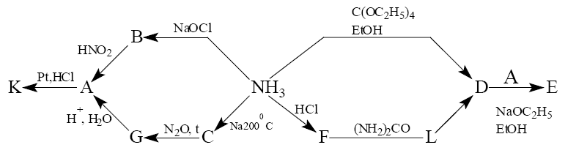
E为NaCl型的离子化合物，阴离子与CO₂ 为等电子体，0.612gE在3.36LO₂ 中恰好完全燃烧，恢复到室温，得到气体平均式量为32，将产生的气体通入澄清石灰水增重为6g，剩余不可燃气体J。A具有弱酸性，1mol J与Pt,HCl反应生成K，1molJ与一种常见的盐。
1、写出E的结构简式
2、写出A,B,C,D,F,K,L的结构简式
3、写出A-K,NH₃ – C,C-G,F-L的化学方程式

第九题、固溶体半导体材料是某些元素半导体或化合物半导体互相溶解而成的具有半导体性质的固态“溶液”材料，在电子工业中有重要的用途。某研究小组用二氯化镉(CdCl₂·2.5H₂O)，硫粉，硒粉为原料，180℃下在乙二胺中反应得到了固溶体半导体CdS_{1-x}Se_{x} (x[0,1])纳米材料，通过XRD图分析了其晶体结构。
9-1、CdS_{1-x}Se_{x} 为六方ZnS结构，六方ZnS结构如下，画出六方ZnS的一个晶胞，并指出阴阳离子占据的空隙类型
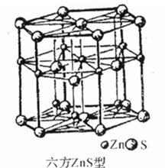

9-2、当CdCl₂·2.5H₂O为0.289g,硫粉质量为0.028g,硒粉为0.03g时，x的值为__________
9-3、根据测量分析，晶格常数a和c与x的数值如下表所示，你能到什么结论？并分析原因。
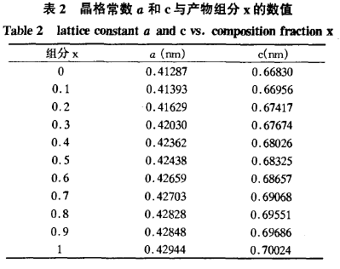
9-4、研究人员分析了形成CdS_{1-x}Se_{x}纳米材料的机理，认为反应中有一中间体配合物形成，给出该配合物，该配合物所有元素化学环境相同，请给出该中间体的结构简式。

第十题、100克菠菜中的营养成分：草酸0.2～0.3克，水份91.2克，蛋白质2.6克，脂肪0.3克，纤维素1.7克，糖类2.8克，灰份1.4克，胡萝卜素2.92毫克，视黄醇0.487毫克，维生素B₁ 0.04毫克，维生素B₂ 0.11毫克，维生素C 32毫克，维总E 1.74毫克，K 311毫克，Na 85.2毫克，Ca 66毫克，Mg 58毫克，Fe 2.9毫克，Mn 0.66毫克，Zn 0.85毫克，Cu 0.1毫克，P 47毫克，Se 0.97微克。
10-1 菠菜中铁的主要存在价态是几价，为什么？
10-2 如何定性检验菠菜中存在铁离子，写出反应方程式。
10-3 验证菠菜中草酸的存在要先把草酸从菠菜中分离出来，然后利用钙离子将草酸从溶液中以沉淀（A）的形式分离，过滤后用酸重新溶解、蒸发、结晶（B）。沉淀A的化学式是什么，它的溶解性（水溶性、酸溶性）如何？
10-4 结晶B（含杂质，加热不分解）在热天平差热分析联用的仪器中加热，测得在0～120℃、120～450℃、450～800℃三区间失重率之比为9︰14︰22，确定B的化学式，并写出分解反应方程式。
10-5 定量测定结晶中B的含量：取结晶固体0.1280克加入0.1mol/L盐酸15mL（用量筒量取），使固体全部溶解，然后用0.0200mol/L的KMnO₄溶液滴定，至锥形瓶中紫色不褪，用去KMnO₄溶液16.20mL。写出溶解反应和滴定反应，并计算结晶中B百分含量。

2008年全国高中化学竞赛模拟试题三十参考答案
第一题
1-1 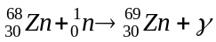 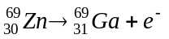
1-2 4BeCO₃＋6CH₃COOH → 4CO₂↑＋3H₂O＋Be₄O(OOCCH₃)₆
1-3 2Co₃O₄＋6ClF₃ → 6CoF₃＋3Cl₂＋4O₂↑
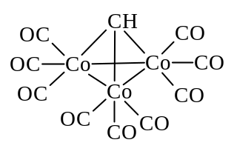
第二题

第三题
１、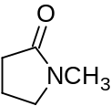
２、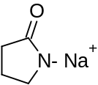，盐类
３、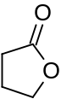 ＋ CH₃NH₂ == 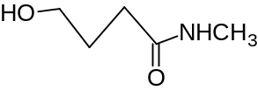===
4、锂很活泼，易与水反应。
第四题
H₂O===H₂O⁺+e⁻；e⁻(H₂O)_{n}（或e_{x}(H₂O)_{n}^{x-}）；H₂O⁺+H₂O==H₃O⁺+·OH
酸性；强还原性
第五题
1、 酸性条件下反应剧烈无法控制
2、
3、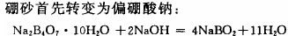
BO₂⁻ + 2H₂O == BH₄⁻ + 2O₂ ,附电极反应：
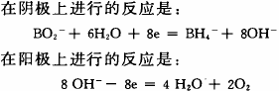
4、参考硼砂法：
NaBO₂ + 2MgH₂ → NaBH₄ + 2MgO 参考文献：http://www.sunwise.sh.cn/onews.asp?id=115
，
5、NaBH₄分子自身含氢的质量百分比为10.6%，但从反应（1）可见，在NaBH₄与水的反应中，水成为另一个氢源，每1g NaBH₄的最大产氢量为0.212g。相比其它金属氢化物储氢，每1g NaH的最大产氢量为0.084g，每1g LiH的最大产氢量为0.254g，每1g CaH₂的最大产氢量为0.096g ，可见，NaBH₄的储氢效率是较高的。
第六题
（1）把绿色沉淀X用蒸馏水多次洗涤，至洗涤液中用BaCl₂溶液检验不出SO₄²⁻后，用稀盐酸溶解绿色沉淀，此时再用BaCl₂溶液检验，溶解液中有大量白色沉淀生成，则说明沉淀X中有SO₄²⁻
（2）因为Cu₂O∶Cu=0.316∶0.141 可判断Y为Cu₂O
根据硫酸铜溶液跟氢氧化钠溶液混合生成沉淀，可设沉淀组成为mCu(OH)₂·nCuSO₄，则有（97.55m＋159.62n）∶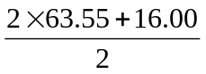(m＋n)＝0.499∶0.316
即可得m∶n＝3∶1 所以X为3Cu(OH)₂·CuSO₄或Cu₄(OH)₆SO₄
（3）4∶3（1分）Cu₄(OH)₆SO₄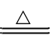2Cu₂O+3H₂O+SO₃+O₂

第七题
7-1、NH₃ + H₂O === NH₄⁺ + OH⁻ K_{b}=[NH₄⁺][OH—]/[NH₃]
[OH—]=K_{w}/[H⁺] pH=10.21 易得[NH₃]/[NH₄⁺]=9
7-2、n_{Cr} = 2n_{K2Cr2O7} = 2×5.88/294= 0.04mol m_{Cr} = 0.04×52 = 2.08g
A中Cr质量分数为，W_{Cr} = (2.08×0.8/7.787) ×100%=21.37%
W_{H} + W_{O} = 100%-21.37%-36.49%-28.78%= 13.36% 设 W_{O}=a
则由电荷守衡：
(0.2137/52) ×3 + [(0.1336-a)/1] ×1 = (36.49/35.5) ×1 + (28.78/14) ×3 + (a/16) ×2
W_{O}=a= 0.0658 W_{H} = 0.1336 – 0.0658 = 0.00879
在A中
n_{Cr} : n_{N} : n_{Cl} : n_{O} : n_{H} == 21.37/52 : 28.78/14 : 36.49/35.5 : 6.658/16 : 0.879/1 = 2:10:5:2:33
A的化学式为 Cr₂N₁₀Cl₅H₃₃O₂
7-3、A配离子的结构式：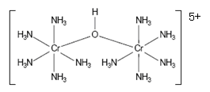
7-4、
7-5
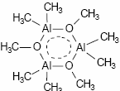
O :sp² Al : sp³

第八题
1、[(H₂N)₃C]⁺N₃⁻（提示：燃烧产物为N₂ ,CO₂ 求出N,C比）
2、A:HN₃ B:N₂H₄ C: NaNH₂ D:NHC(NH₂)₂ F:(NH₄Cl ) G:NaN₃ K: H₂PtCl₆,L : (NH₂)₃CCl
3、题中涉及的所有方程式：
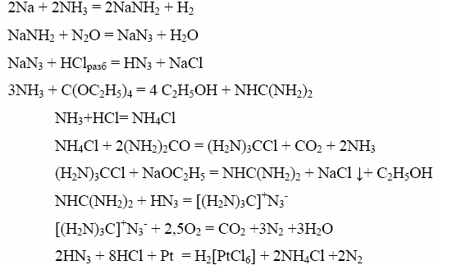
第九题
9-1、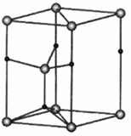 Zn,S均占据四面体空隙
9-2、0.3
9-3、 a ,c随着x的值增大而增大
（表达式不要求：a = 0.41404+ 0.01759x (nm), c = 0.66714 + 0.03337x (nm)），
Se²⁻ 半径大于 S²⁻ 半径，Se²⁻代替S²⁻导致晶体体积膨胀
9-4、[Cd(NH₂CH₂CH₂NH₂)₂]Cl₂

第十题
10-1 +2，因菠菜中草酸和铁同时存在，由于草酸的还原性，那么铁肯定以Fe^{2＋}形式存在。
10-2 用硝酸（或其它氧化剂）将其氧化，使Fe^{2＋}成为Fe^{3＋}，然后用KSCN鉴别，显血红色说明存在铁离子。
3Fe^{2＋}＋4H＋＋NO₃－＝3Fe^{3＋}＋NO＋2H₂O
Fe^{3＋}＋SCN－＝[Fe(SCN)]^{2＋}（）
10-3 CaC₂O₄，溶解性极小，酸中也难溶
10-4 CaC₂O₄·H₂O CaC₂O₄·H₂O＝CaC₂O₄＋H₂O CaC₂O₄＝CaCO₃＋CO
CaCO₃＝CaO＋CO₂
10-5 CaC₂O₄＋2HCl＝CaCl₂＋H₂C₂O₄
5H₂C₂O₄＋2MnO₄－＋6H＋＝2Mn^{2＋}＋10CO₂↑＋8H₂O
